Quelques pistes pédagogiques pour… | Elaborer des activités signifiantes pour parler, écouter, lire, écrire | Des balises pour une planification.  Document 21-
Public : TOUS | 5.f. Compréhension et interprétation de textes : découvrir un livre à partir d’indices |  | Les lectures découvertes

Intérêt pédagogique | L’approche est assez mystérieuse… En effet, l’enseignant dispose d’un livre caché que les enfants vont devoir découvrir par le biais d’un questionnement judicieux…  Il ne s’agit pourtant aucunement d’un jeu de hasard car les enfants devront apprendre à organiser leurs questions en fonction de critères (thématique de l’histoire, lieu de l’histoire, personnages, …). De ce fait, ils feront appel à toutes leurs connaissances concernant les particularités du texte. Ils devront encore établir des liens car, lors de ses réponses, l’enseignant guidera l’activité en y apportant les indices permettant aux enfants des mises en relation.  Mettre le focus sur certains éléments précis du texte ou des illustrations motive les enfants à y prêter attention par la suite. De plus, les enfants sont avides de découvrir, par la lecture, cette histoire qui leur est dévoilée par bribes.
Sujet | Découverte d’un livre par indices successifs permettant de construire le sens du récit.
Objectifs | -Organiser son questionnement pour se faire une représentation de l’histoire-mystère.  -Construire le sens au fur et à mesure de la découverte.  -Pouvoir se remémorer les éléments centraux mis en exergue lors du jeu de questions et de réponses et de la découverte d’indices.
Consignes / tâches | -Les enfants posent des questions pour découvrir le livre mystère de l’enseignant : il sera certainement nécessaire d’envisager un apprentissage explicite d’organisation du questionnement afin que les enfants ne se perdent pas dans du superflu.  -L’enseignant apporte des indices sous la forme de phrases tirées de l’album ou d’illustrations afin d’orienter la recherche des enfants. Il résume encore régulièrement les éléments à disposition et construit, de ce fait, une représentation du sens de l’histoire.  -Découverte du livre et lecture.  -Discussion avec les enfants : confrontation de leurs représentations à la lecture de l’album.
Matériel | -Un album pour les apprentis lecteurs et lecteurs autonomes :  José Aruego & Robert Kraus  Léo.  Éd. École des loisirs.  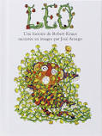  -Un album pour les lecteurs autonomes et lecteurs confirmés :  Shel Silverstein  L’arbre généreux.  Éd. École des loisirs.  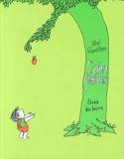

L’ensemble des indices sélectionnés pour chacune des histoires. Ceux-ci sont dévoilés au fil de l’activité et du questionnement des élèves.
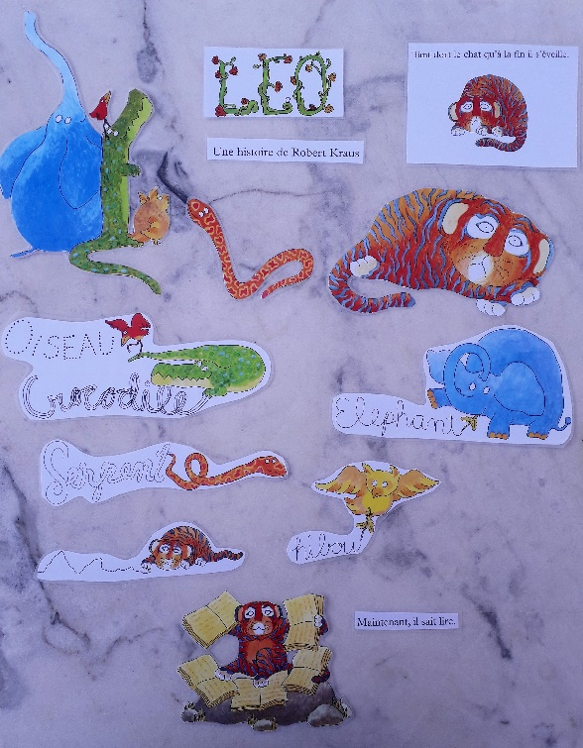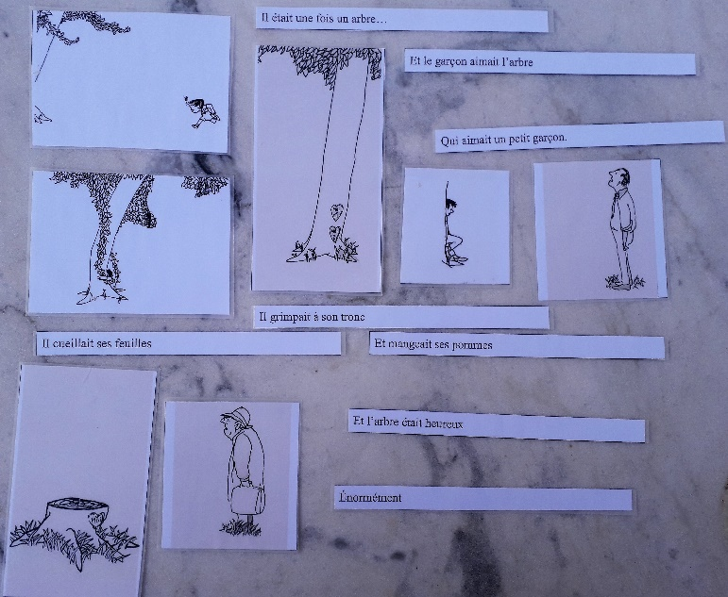

À partir de l’album « Léo ».
Proposition d’un ordre de dévoilement des indices (ceux-ci sont commentés par l’enseignant afin de permettre aux enfants d’élaborer, au fil de l’activité, le contexte de l’histoire).
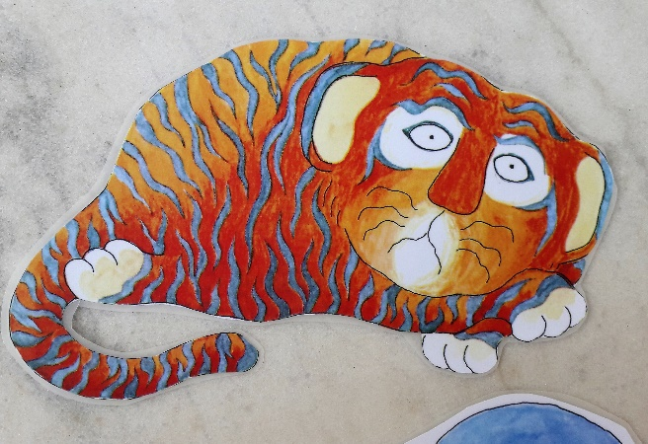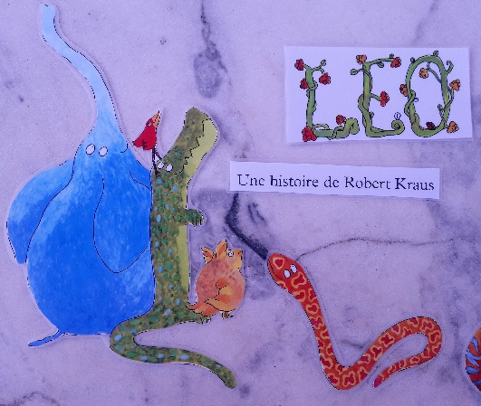
- 2
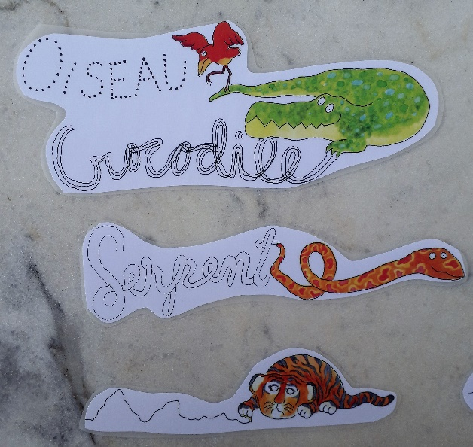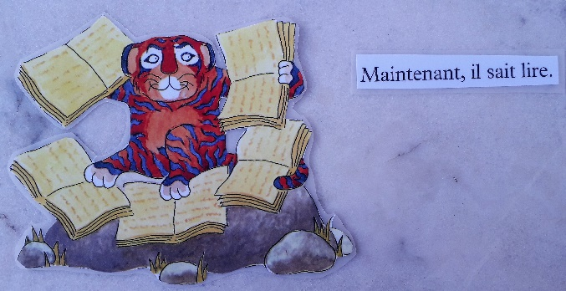
3 4

À partir de l’album « L’arbre généreux ».
Proposition d’un ordre de dévoilement des indices (ceux-ci sont commentés par l’enseignant afin de permettre aux enfants d’élaborer, au fil de l’activité, le contexte de l’histoire).
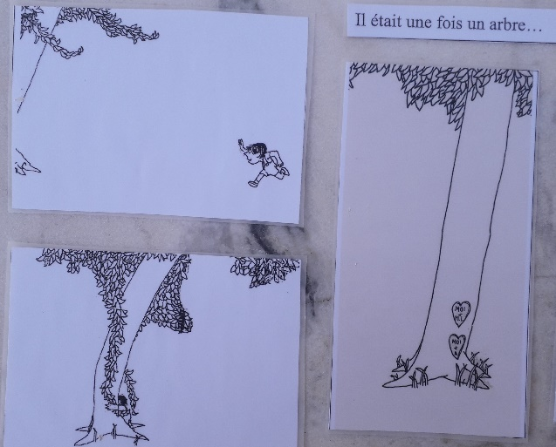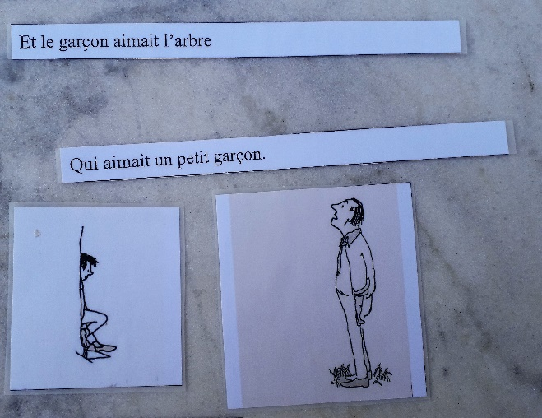
- 2
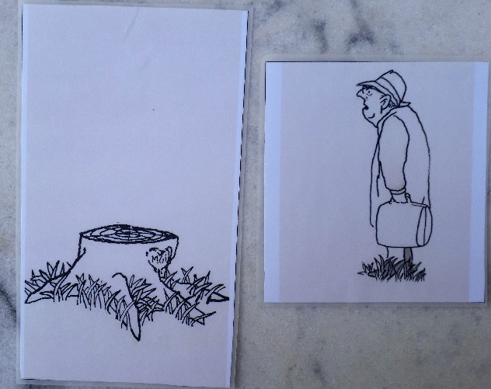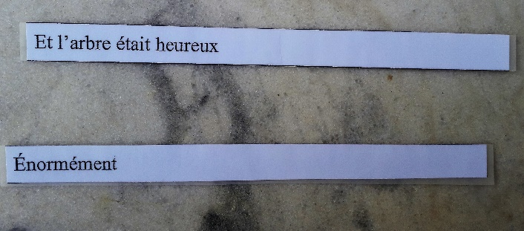
3 4

Exemple d’organisation du questionnement :
Thématique | Lieu(x) | Personnage(s) | Mise(s) en réseaux
-De quoi parle ce livre : thématique heureuse ou pas ? Est-il question d’amitié, de conflits, de problèmes, d’émotions, …  Le livre nous permet-il de réfléchir à des sujets importants ? Ce livre nous fait-il plutôt rire ? Etc. | -L’histoire se passe-t-elle dans un seul lieu ou dans plusieurs ? En extérieur ou à l’intérieur ?  -Les personnages principaux habitent-ils dans le même lieu ou pas ? Etc. | -Les personnages sont-ils des animaux ou des humains ? Le personnage principal est-il un humain ou un animal ?  Y-a-t-il un personnage dangereux ? Quelle est la relation entre les personnages principaux ? Etc. | -Le livre fait-il référence aux contes ?  -Connait-on l’auteur ou l’illustrateur ou la maison d’édition ? A-t-on déjà lu un livre de cet auteur, de cet illustrateur, de cette maison d’édition ?  -A-t-on déjà lu un livre sur le même sujet ? Etc.

Pour aller plus loin…
À partir de l’album « Léo ».
-Analyse pédagogique de l’album :
https://www.etudier.com/dissertations/Littérature-De-Jeunesse-Exploitation-Pédagogique-De/221243.html
-Analyse de l’album :
https://album50.hypotheses.org/143

À partir de l’album « L’arbre généreux ».
-Analyse du livre et ressources pédagogiques :
http://educalire.fr/fiches_pedagogiques/l-arbre-genereux/philosophie_arbre_genereux_g.pdf?p=11
-Fiche axée sur les difficultés de compréhension :
http://educalire.fr/fiches_pedagogiques/l-arbre-genereux/L_arbre_genereux.pdf?p=11
-Ressources pédagogiques et analyse du livre :
http://ressources.crdp-aquitaine.fr/attirelireV2/listDocumentByNiveau.aspx?niv=4&doc=16&index=10
-Des pistes pour engager un débat philosophique :
http://www.maitrise-langue-84.ac-aix-marseille.fr/litt_c2/_philosophie/philosophie_arbre_genereux_g.pdf

-Autres titres possibles : activités de lecture compréhension en CP :
http://web17.ac-poitiers.fr/Jonzac/IMG/pdf/ACTIVITES_DE_LECTURE_COMPREHENSION_AVEC_DES_ALBUMS_AU_CYCLE_2.pdf

